Бүген, өлкәннәрне карау өчен рәсмиләштереп, пенсия хокукларын формалаштыра башлыйлар.
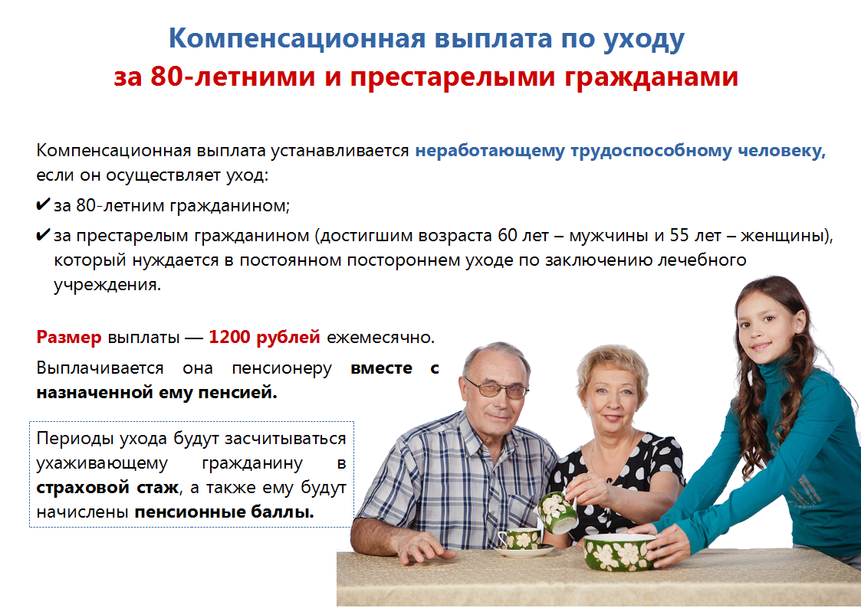

ТР Мөслим районында клиентлар хезмәте (бүлек хокукларында) эшкә сәләтсез гражданны караган эшләмәүче граждан ай саен компенсация түләвен рәсмиләштерә ала, дип искәртә. Мондый түләү күләме 1200 сум тәшкил итә, ул хезмәткә сәләтсез гражданга билгеләнгән пенсия белән бергә түләнә.
Карап торучы булып, эшкә яраклы, ул, бергә яшәү фактына һәм аның гаилә әгъзасы булу-булмауга карамастан, карый ала.
Игътибар итегез, карауны гамәлгә ашыруга бәйле рәвештә компенсация түләүләре билгеләнергә мөмкин булган эшкә сәләтсез гражданнарга түбәндәгеләр керә: инвалид балалар, I төркем инвалидлар, 80 яшькә җиткән өлкән гражданнар.
Компенсацион түләү билгеләү өчен гаризаны гражданинның Шәхси кабинеты яки дәүләт хезмәтләре Порталы аша (моның өчен Бердәм идентификация һәм аутентификация системасында расланган исәпкә алу язуы кирәк), шулай ук тиешле документлар биреп, Пенсия фондының территориаль органнарына мөрәҗәгать итәргә мөмкин.
Компенсация түләүе карау өчен гариза һәм кирәкле документлар белән мөрәҗәгать иткән, әмма күрсәтелгән түләүгә хокук барлыкка килгән көннән дә иртәрәк булмаган айдан билгеләнә. Шул ук вакытта әлеге түләү хезмәткә сәләтсез кешегә билгеләнгән пенсиягә башкарыла һәм аны карау чоры дәвамында гамәлгә ашырыла.
Карау чоры тәрбиячегә, һәр ел карау өчен 1,8 пенсия коэффициенты күләмендә иминият стажына исәпләнә. Бу тәрбияләнүче затка киләчәктә иминият пенсиясен алу өчен үз пенсия хокукларын формалаштырырга мөмкинлек бирә.
Шунысын да билгеләп үтәргә кирәк, эшкә урнашканда, 80 яшьтән өлкәнрәк пенсионер яки I төркем инвалидны карау өчен түләү хокукы югала, чөнки компенсация эшләмәүче гражданга гына рәсмиләштерелергә мөмкин һәм түләүләрне туктату турында тиешле гариза тапшырырга кирәк.
Эшкә урнашу турында хәбәр итмәсәң, аны караган затка пенсия фондына, ирекле яки суд тәртибендә кайтарырга кирәк булачак.
Артык түләүләрне булдырмас өчен, гражданин пенсия фондының территориаль органына 5 көн дәвамында хәбәр итәргә, турыдан-туры идарәгә яки гражданинның Шәхси кабинеты аша Пенсия фонды сайтында мөрәҗәгать итәргә тиеш.
Шулай ук, әгәр тәрбияне гамәлгә ашыручы граждан «үзмәшгуль» буларак теркәлгән булса, мәҗбүри пенсия иминияте буенча ирекле хокук мөнәсәбәтләренә кермәгән булса, 80 яшьтән өлкәнрәк пенсионерны яки I төркем инвалидны карау буенча түләү хокукы югалмый.

